首届世界职业院校技能大赛
碳中和可再生能源工程技术赛项线上竞赛方案

第一部分 竞赛总体要求
一、线上竞赛主要目标
大赛旨在汇聚国内、外职业技术教育领域的标准、技术、装备、师生，坚持促进中国职业教育走出去服务国际产能合作，构建国际职业院校师生增进友谊、技能切磋、展示风采的重要平台，推进未来世界技能共同体。通过技能比赛、展示、体验与交流于一体的形式，分享国际职业技术教育最佳实践经验，提升我国职业技术教育在世界职业技术教育领域的影响力，推动我国职业技术教育与世界接轨。
当前全球多个国家和地区都提出了“碳中和”的气候目标，世界各国越来越迫切地寻求可再生能源以替代不可再生能源。本赛项基于“碳中和”的时代背景，立足于可再生能源广泛的产业需求与创新发展趋势，针对可再生能源形式的不同特点，结合行业最新的技术和标准，通过对可再生能源系统的安装、运行与调试、维护与故障排除等实践操作，检验选手对可再生能源的行业标准及规范的掌握情况、系统的安装部署能力、编程调试能力、维护测试能力、电气设计等综合职业能力。
二、线上竞赛基本原则
1.国际标准原则
2.公平公正原则
3.协作配合原则
4.科学竞赛原则
5.强化质量原则
6.加强交流原则

第二部分 竞赛组织实施
三、竞赛形式
根据赛项的组队方式和竞赛内容，考虑“线上+线下”“集中+分散相结合”的可能性，确定线上竞赛形式。
四、竞赛内容
竞赛分“工程实践操作”、“工程项目创新”、“工程项目展示”三个模块，每个模块下设多个任务。
由于疫情等因素，考虑到国外参赛组不能现场参加比赛，国外参赛组应紧紧围绕低碳节能、能源综合应用、能源高效利用等要素，并结合三个模块基本要求，允许境外参赛组以录制视频的形式提交参赛作品。
国内参赛组，现场竞赛模块具体内容如下（国外参赛组可借鉴，具体要求见下一部分中“竞赛方式的第4项”）：
（一）“工程实践操作”模块竞赛内容
根据赛场提供的“工程实践操作”任务书规定的操作步骤和具体要求，进行现场实践操作，由现场裁判根据实际操作情况给定成绩。具体任务如下：
任务一：电气图设计——可再生能源工程项目的系统电气图纸设计。
任务二：设备安装与连接——完成设备的安装与连接，依照设备的通电顺序依次操作，并检查设备的工作状态。
任务三：单元模块软硬件设置——根据系统单元模块的参数配置表，正确设置模块的工作参数。
任务四：系统功能调试与故障排除——排除可能的单元模块故障，完成系统功能调试。
（二）“工程项目创新”模块竞赛内容
按照“工程项目创新”任务书中的规定目标，开展应用、创新和问题解决，由现场裁判根据现场操作情况给定成绩。具体任务如下：
任务一：光伏电站、风电场的搭建——根据项目要求和提供的部件，完成能源控制系统与光源跟踪装置、风能装置的系统部件的安装、接线，调试完成光伏/风力发电输出。完成手动、自动光源模拟跟踪系统程序设计与调试。
任务二：能源转换储存控制系统的设计与调试——根据项目要求和提供的部件，完成风光互补发电输出、能源转换与储存系统的设计与调试，完成能稳定工作在光伏最大功率点的程序设计与调试。
任务三：并网逆变控制系统的调试与运行——根据项目要求和提供的部件，完成逆变器的并网输出系统调试，记录电量表相关数据，调整系统参数，改善系统输出电能质量。
任务四：能源监控管理系统的运行优化——根据任务书要求，完成风光互补发电系统、光源控制系统、能源转换储存控制系统和并网逆变控制系统等界面，实时显示运行数据、运行状态等系统相关信息。
（三）“工程项目展示”模块竞赛内容
参赛队对此次大赛做总结性汇报，并阐述对“碳中和”的理解以及关于可再生能源的应用及展望，汇报时长约为5-10分钟，以录屏形式提交资料。
（四）职业素养
考核竞赛队职业素养的养成，在比赛过程中主要体现在如下方面：
（1）各种工具的规范使用；
（2）设备操作的规范性；
（3）安全和文明生产；
（4）团队之间沟通交流和协作能力；
（5）任务的计划性、条理性和应对解决问题的能力。
五、竞赛时间
请根据赛项规程，制作竞赛时间流程图/表。
可参照以下模板：
日期 | 时间 | 事项 | 参加人员 | 方式
竞赛  前1日 | 9:00-10:00 | 裁判工作会议 | 裁判长、裁判员、监督仲裁组 | 线上线下结合
 | 10:00-11:00 | 领队会 | 各参赛队领队、裁判长 | 线上
 | 13:00-15:00 | 赛场环境确认 | 各参赛队领队、现场裁判、监督仲裁组 | 线上线下结合
 | 15:00-17:00 | 检查封闭赛场 | 裁判长、监督仲裁组 | 线上
竞赛  日 | 08:00-08:30 | 裁判进入裁判室 | 裁判长、现场裁判、监督仲裁组 | 线下
 | 08:30-09:30 | 参赛选手检录，加密，赛场环境确认 | 参赛选手、加密裁判、保障组 | 线上线下结合
 | 09:30-09:40 | 宣读第一阶段竞赛须知 | 参赛选手、裁判长 | 线上
 | 09:40-10:00 | 第一阶段赛题发放时间 | 参赛选手、现场裁判 | 线上
 | 10:00-11:30 | 第一阶段竞赛时间 | 参赛选手、现场裁判 | 线上
 | 11:30-12:30 | 第一阶段结果提交时间；  上传录屏文件 | 参赛选手、现场裁判 | 线上线下结合
 | 12：30-14:00 | 午餐，休息
 | 14:00-14:30 | 检录，加密
 | 14:30-14:40 | 宣读第二阶段竞赛须知 | 参赛选手、现场裁判 | 线上
 | 14:40-15:00 | 第二阶段赛题发放时间 | 参赛选手、现场裁判 | 线上
 | 15:00-17:00 | 第二阶段竞赛时间 | 参赛选手、现场裁判 | 线上
 | 17:00-17:30 | 第二阶段结果提交时间 | 参赛选手、现场裁判 | 线上
 | 17:30-17:40 | 宣读第三阶段竞赛须知 | 参赛选手、现场裁判 | 线上
 | 17:40-18:40 | 第三阶段竞赛时间 | 参赛选手、现场裁判 | 线上
 | 18:40-19:30 | 第三阶段结果提交时间；上传第二阶段和第三阶段所有录屏文件。 | 参赛选手、现场裁判 | 线上线下结合

六、成绩评审
1.裁判需求表
序号 | 专业技术方向 | 知识能力要求 | 执裁、教学、工作经历 | 专业技术职称  （职业资格等级） | 人数
1 | 电气工程、自动控制、新能源技术 | 电气图绘制、电气系统的安装与调试 | 国赛、行业赛及省赛执裁经历 | 具有副高级及以上职称或技师及以上职业资格等级 | 26
裁判总人数 | 26

2.评审方式：线下与线上评审相结合。现场裁判由世校赛执委会在本省/市抽取产生（与参赛队所在学校有直接关系的应回避），负责竞赛现场全程裁决；竞赛结束后，线上评审裁判背靠背打分（含机评系统自动评分）。线上评审裁判来源？
七、赛事安排
请按照竞赛流程，写明每个环节的工作内容、参与人员和注意事项。（这一部分需要加入防止作弊的措施内容。）可参照以下模板：
1.赛前准备。竞赛前7天，各参赛校选定参赛场地并上报世校赛执委会，完成人员调配、设备调试和环境布置等准备工作（具体要求见附件）。
参与人员：参赛校、保障组、联络员、领队
2.赛项说明会。竞赛前15天召开赛项说明会，公布竞赛时间、竞赛方式、环境要求、竞赛流程、注意事项等内容。
参与人员：专家组、裁判长、领队、指导教师
3.赛场验收。竞赛前1天，参赛校竞赛环境测试。世校赛执委会专家组、裁判组、监督仲裁组、将通过XXX（会议号通过参赛校联络员下发，并向保障组短信确认）进行检查验收并测试。验收通过后，赛场封闭贴封条，录制封场视频。
参与人员：参赛校领队及联络员、专家组、裁判组、监督仲裁组、保障组
4.进场准备。竞赛当天规定时间前，各参赛校及相关人员进入竞赛场地，保障组工作人员创建本评审组视频会议，用短信通知本评审组参赛队联络员视频会议号。参赛队联络员回复指定手机号码确认：“碳中和可再生能源工程技术赛项XXX（学校名称）参赛队已收到碳中和可再生能源工程技术赛项腾讯会议号：※※※ ※※※ ※※※，X月XX日上午/下午X时前，做好一切准备。特此确认。”。在现场裁判的监督下开封赛场并录制视频，通过视频会议进入相应评审组并调试好所有设备。场内除了参赛选手、现场裁判、合作企业技术支持工程师、视频拍摄、转换、上传技术人员和视频连线技术人员之外，不得有其他人员在场；始终保持视频连线，并能全程监视决赛场所。参赛队按时用视频连线电脑登录视频会议，将成员名改为赛位号+队员编号。开启外接广角摄像头（一直到竞赛全部事宜结束），由保障组工作人员、现场裁判、监督仲裁组人员等检查场所、场内人员。
5.身份核验。竞赛当天8时，每个参赛队在规定时间内，通过视频会议与保障组工作人员单独连线，各参赛选手听从保障组工作人员的指挥，逐一在广角摄像头前展示人脸及本人身份证（护照）、学生证、指导教师工作证，保障组工作人员将截屏留存，完成参赛选手的身份核验。
6.抽定赛位号。加密裁判按参赛队联络员姓氏笔画为序，在监督仲裁组的监督下，抽签决定参赛队的赛位号；每个参赛队使用赛位号进入竞赛专用腾讯会议。参赛团队负责人回复短信确认。
7.实时录制。由保障组工作人员在统一的时间点连线公布“竞赛特定标识”，由各参赛校固定张贴（或书写）在视频录制始终可见位置。
8.竞赛报告单上传。竞赛结束后按题目要求将竞赛报告单在规定时间内上传至指定地址。
9.录屏上传。将录制好的视频文件分别以“赛项编号+赛项名称+模块号+加密代号.mp4”命名，采用MP4格式封装，每个文件大小不超过XXM, 不允许另行剪辑及配音，视频录制软件不限，采用H.264/AVC（MPEG-4 Part10）编码格式压缩；动态码流的码率不低于1024Kbps；分辨率设定为720×576（标清4:3拍摄）或1280×720（高清16:9拍摄）；采用逐行扫描（帧率25帧/秒）。音频采用AAC（MPEG4 Part3）格式压缩；采样率48KHz；码流128Kbps（恒定）。及时将XX段视频上传至竞赛官网（使用新的用户名、密码），上传完成后利用预览功能自行检查所传视频完整性，同时发送到赛项指定邮箱（承办校负责）。上传截止时间为第一阶段结束后50分钟内；封闭和开封赛场录制视频上传为竞赛日当天12点前。
10.完成竞赛。各参赛队在完成竞赛全部事宜，并确认视频上传无误后，参赛队负责人回复指定手机号码确认：“碳中和可再生能源工程技术赛项XXX（赛位号）参赛队已经完成竞赛，特此确认。”
11.评审。根据竞赛阶段流程要求，线上评审-裁判组通过网络评审各参赛队提交竞赛报告单，按照评审要求，依据评分标准打分（含机评-系统自动评分）。线上评审成绩由裁判长统计汇总。
12.成绩计算及公示。根据既定规则确定最终成绩，成绩评定方法依照赛项规程，并由监督仲裁组进行成绩复核。成绩公示时间为XXX。
八、竞赛保障
请写明赛项各环节的保障工作组人员需求和工作内容，可参照以下模板：
1.沟通保障。各分赛场委派工作人员（2人）作为沟通联络员，与大赛执委会在赛场布置、竞赛环节、赛后资料上传等事宜进行沟通，并确保沟通及时顺畅。
2.网络保障。各分赛场委派工作人员（2人）作为网络保障员，负责赛场的网络通信保障，保障赛前调试、赛中直播与录制、赛后资料上传等事宜顺利开展。
3.直播与录制保障。各分赛场委派工作人员（2人）作为直播与录制保障员，按照大赛要求的赛项直播与录制技术要求，负责赛场的所有摄像机位、直播系统、录制与存储系统的正常运行，并协助线下裁判员、监督仲裁员完成赛后视频上传。
4.打印保障。各赛点委派工作人员（1人）作为资料打印保障员，按照大赛要求，备好彩色打印机、黑白打印机等用品，在监督仲裁的监督下，在规定时间完成各竞赛模块的赛题打印、线下裁判评分表打印以及选手报告单打印，并将其交于线下裁判员。竞赛结束后，协助线下裁判员将打印的所有资料装档，并交于监督仲裁人员封存备查。
5.赛项技术保障。各分赛场委派工作人员（2人）作为技术保障员，按照大赛要求，赛前在规定时间内完成赛场竞赛设备的安装调试，赛中如遇设备问题，及时处理，确保大赛顺利进行。
6.电力、消防安全保障。各分赛场委派工作人员（1人）作为电力、消防安全保障员，保障赛场的电力以及消防安全。
7.应急保障。各分赛场委派工作人员（1人）作为应急保障员，在赛场遇到突发情况时，协助赛场人员进行处理。

第三部分 其他相关工作
九、疫情防控应急处置
疫情防控与应急处置按照选手属地和各学校相关规定执行。
十、违纪与处理
对于竞赛中违反竞赛纪律的选手，一经查实，将取消选手本人竞赛资格、竞赛成绩以及其所在代表队团体奖评奖资格（奖项评出后发现的，依规追回奖项），且该选手所在学校连续五届不得报名参加世校赛竞赛，同时通报全国职业院校技能大赛组织委员会，责成省级教育行政部门依据有关规定严肃处理。若现场裁判有违规执裁行为，将立即取消裁判资格，且永久取消其在全国职业院校技能大赛及世界职业院校技能大赛执裁资格。

附件
碳中和可再生能源工程技术赛项
竞赛环境、设备及流程要求

- 竞赛环境要求
1.各参赛校在本校或经世校赛执委会批准的其他学校选择合适的竞赛场所，在此场所内完成竞赛所有事宜，不得中途变换。同一院校有多支参赛队，需合理安排竞赛场所。本地区跨校组队的参赛队所有成员必须在其中某一院校参加竞赛。
2.竞赛场所内应有摄录设备、视频转码电脑（设备）、视频连线电脑（安装视频会议软件、外接广角摄像头）等。
3.竞赛场所应为独立竞赛空间。赛场内不得出现学校名称、LOGO等包含学校信息的内容；不得出现学校、老师、学生的照片；参赛选手及相关人员服装不得出现所在省份、学校信息的元素。
4.竞赛场所应保证录制视频的画面明亮、声音清晰。外接广角摄像头置于场所前方一侧上方，能始终看到竞赛场所的全景；摄录设备面向场所前方，能始终看清参赛选手、竞赛内容、黑板（或白板）上的“竞赛特定标识”；视频转码电脑、视频连线电脑等设备置于场所后方（或侧方），不影响竞赛过程。
5.竞赛场所的上行带宽需保障在10M/s带宽以上。
二、竞赛设备、软件及网络要求
设备需求表：
序号 | 设备类别 | 设备名称 | 参数要求 | 设备数量 | 备注
1 | 摄像设备 | 球机 |  | 1
2 | 摄像设备 | 硬盘录像机 | 硬盘1T以 | 1
3 | 摄像设备 | 红外筒型摄像机 |  | 3
4 | 上网设备 | 千兆交换机 | 8口以上 | 1
5 | 计算机 | 计算机 |  | 2
6 | 摄像设备 | 可移动摄像机 |  | 1
7 | 电源 | UPS电源 |  | 1
8 | 竞赛设备 | 竞赛设备 |  | 由参赛队伍数目决定
9 | 竞赛设备 | 竞赛设备配套工具与耗材 |  | 由参赛队伍数目决定
检查验收表：
项目 | 参赛队表述内容 | 联络员意见 | 保障组意见 | 备注
场所
设备
布局
连线
其他
三、现场设备布局图
请绘制现场设备布局图，包括工位、竞赛设备、摄像设备等。

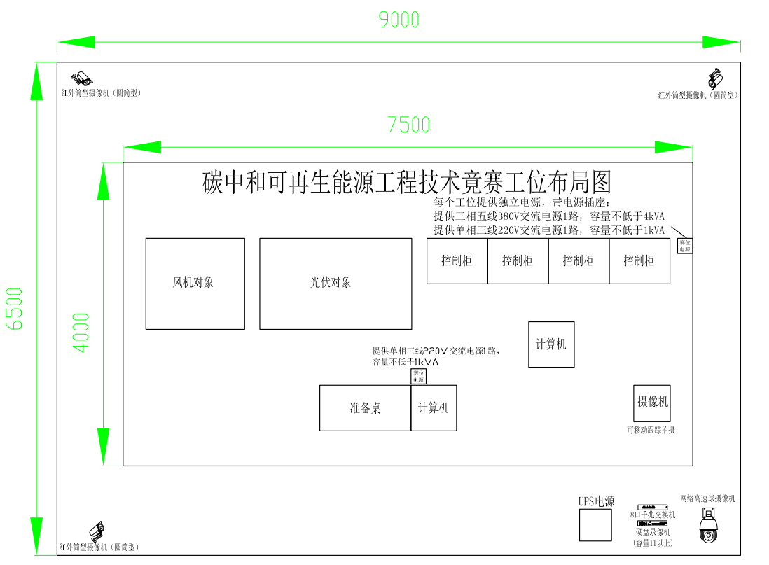
四、流程要求
1.进场准备
2.身份核验
3.抽定赛位号
4.实时录制
5.竞赛报告单上传
6.录屏上传
7.完成竞赛
8.评审
9.成绩计算及公示
10.成绩公布

